关于XX卫星KBR相位中心标定中机动数据拼接的补充说明

综合考虑XX卫星实际机动能力、卫星任务安全平稳运行需求以及在轨KBR相位中心标定原理，单次子机动时长无法满足5000s至6000s的建议值，运用时间域算法的标定结果无法达标。由于KBR相位中心标定的观测方程中数据向量的主频在1/5400Hz的轨道周期频率附近，而有效机动信号则位于0.004Hz与0.008Hz，因此需要对数据向量进行滤波处理，提高数据信噪比。当单次子机动时长无法达到建议值时，发生机动数据长度小于滤波器抽头长度，或发生滤波效果不佳、滤波后有效数据长度短等问题。因此，数据拼接的目的是尽可能通过数据处理算法将单次子机动信号以其时移信号进行有效拼接，以达到滤波需求。

同时，注意到，若将单次子机动的KBR相位中心标定的观测方程数据向量进行时移拼接，则会在拼接点处产生不可导点，无法进行滤波。因此，下文提出了对单次子机动信号的两步拼接算法，并以单颗卫星单方向子机动为例讨论其有效性。

# 两步拼接算法的仿真实验

两步拼接算法的基本原理如下：

Step 1：

对单次子机动KBR标定观测方程的数据向量进行带通滤波。低频噪声被压制一部分，数据信噪比提升，进行数据拼接时不会产生不可导点的情况。带通滤波器的抽头长度为150，对应时长为750s，滤波后有效数据长度为一个周期，同时，对模型矩阵每一列的拼接时不会产生不可导点。其频率响应如图所示，

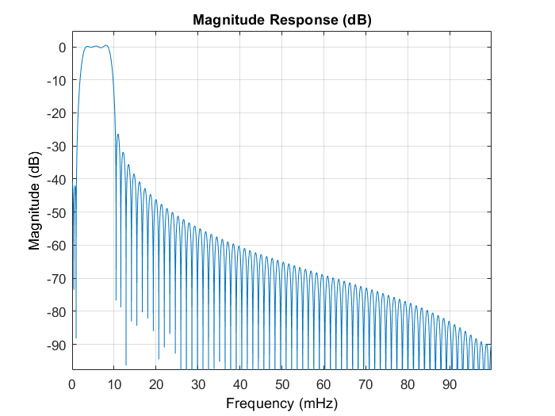

图 1 带通滤波器频率响应

Step 2：

拼接带通滤波后的信号以其时移信号。通过三次样条插值获取两端数据拼接所需的偏值。

Step 3：

将拼接后的数据再次通过第一步中的带通滤波器，进一步压制噪声，提高信噪比。

* 1. 1000s单次子机动时长

以1000s的单次子机动时长为例，其时间域解算算法的观测方程的数据向量由KBR1B提供的有偏星间距与光时改正和积分轨道数据的线性组合构成，由下图所示。

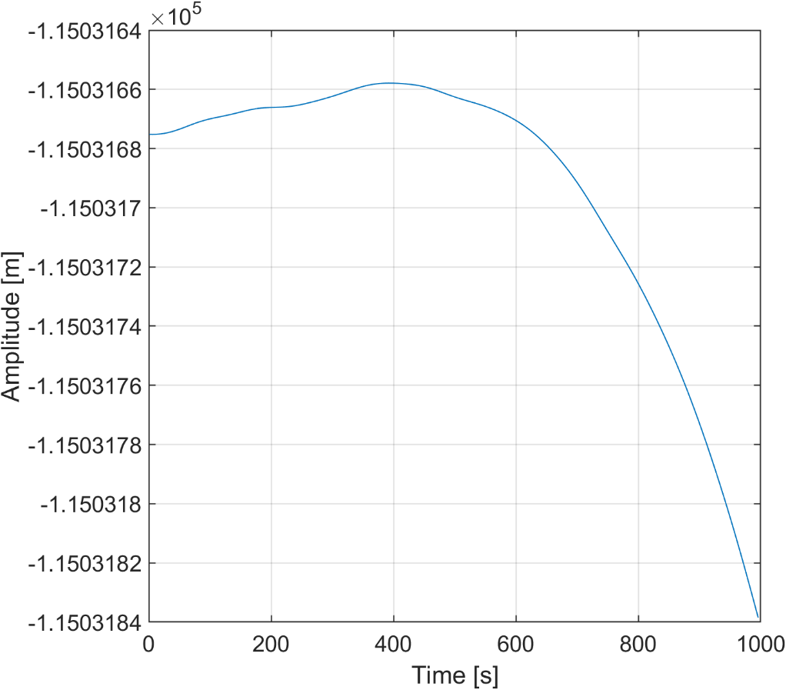

图 2 1000s机动时长观测方程的数据向量

将其通过上述带通滤波器后得到下图，其中橙线表示滤波后的数据向量，时长为250s，蓝线表示对应时间段的仿真相位中心改正。明显看出，经过上述带通滤波器后，低频信号得到压制，因此，对橙线对应数据进行时移拼接时不会出现拼接点为不可导点的情况。

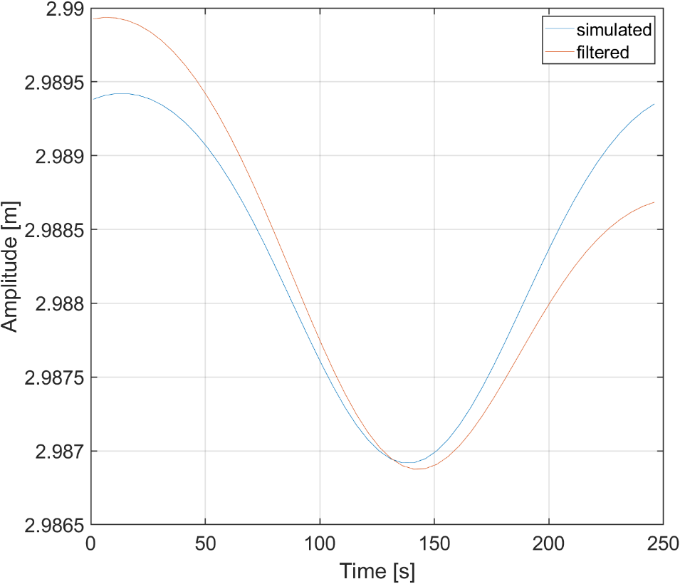

图 3 1000s机动时长第一次滤波对比

将上述进行第一次带通滤波的数据进行时移拼接。下图展示第一次带通滤波后数据及其4组时移数据的拼接结果，拼接点的偏值由三次样条插值确定。拼接后的数据还存在一个明显的线性趋势，同时还存在第一次滤波中残留的低频与高频噪声，因此需要对拼接数据进行第二次带通滤波。

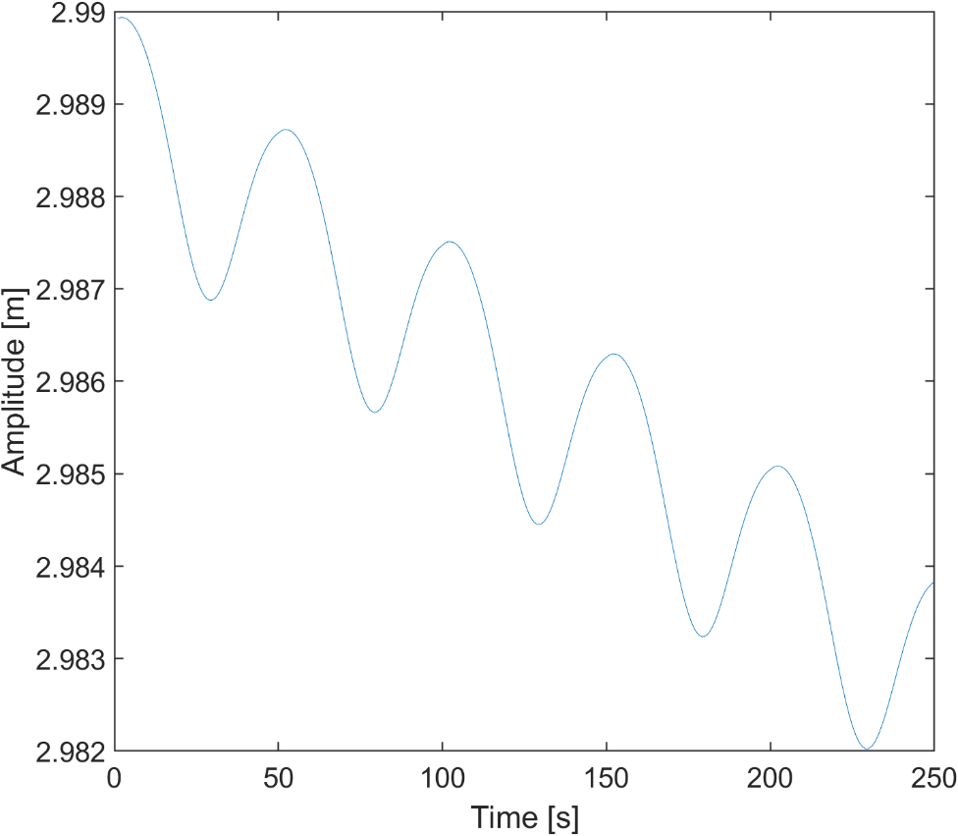

图 4 对1000s机动第一次滤波后数据的拼接结果

对拼接数据进行第二次带通滤波，与仿真数据的对比结果由下图展示。两次滤波的数据与对应时段的仿真相位中心改正波形仍然存在一定区别。

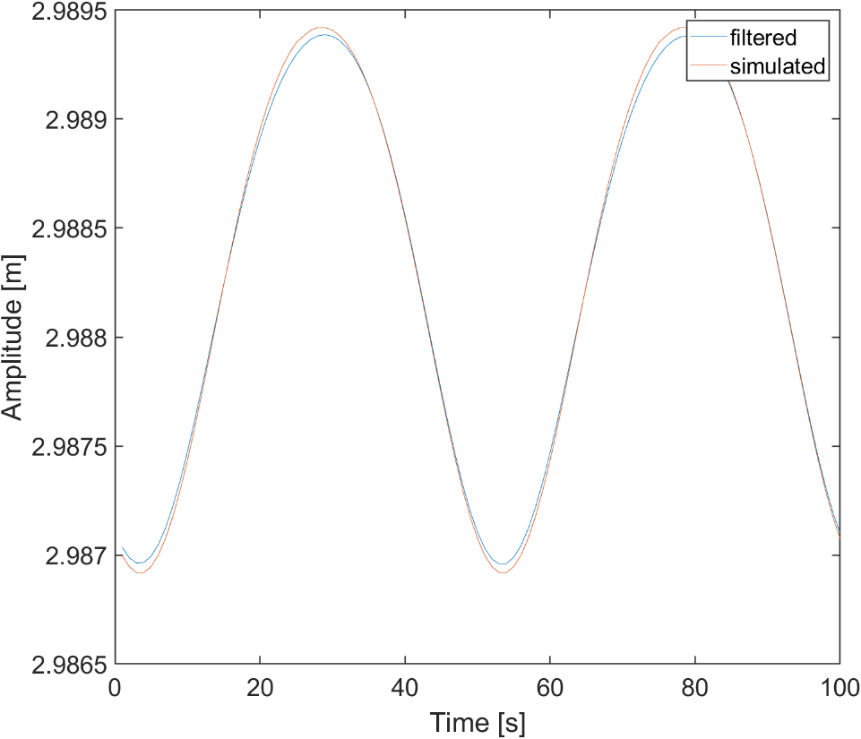

图 5 拼接数据的带通滤波结果对比

将上述经过带通滤波器后的拼接数据进行标定反演，结果为[1.488, 0.0177]，对应的误差为0.00051mrad，标定结果不达标。

* 1. 3000s单次子机动时长

以3000s的单次子机动时长为例，其时间域解算算法的观测方程的数据向量由KBR1B提供的有偏星间距与光时改正和积分轨道数据的线性组合构成，由下图所示。

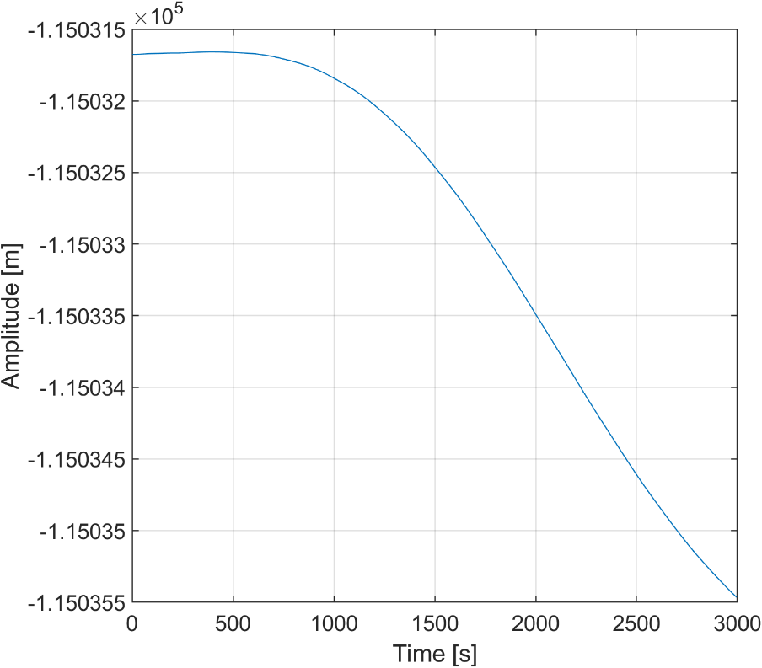

图 6 3000s机动时长观测方程的数据向量

将其通过上述带通滤波器后得到下图，其中橙线表示滤波后的数据向量，时长为2250s，蓝线表示对应时间段的仿真相位中心改正。明显看出，经过上述带通滤波器后，低频信号得到压制，因此，对橙线对应数据进行时移拼接时不会出现拼接点为不可导点的情况。

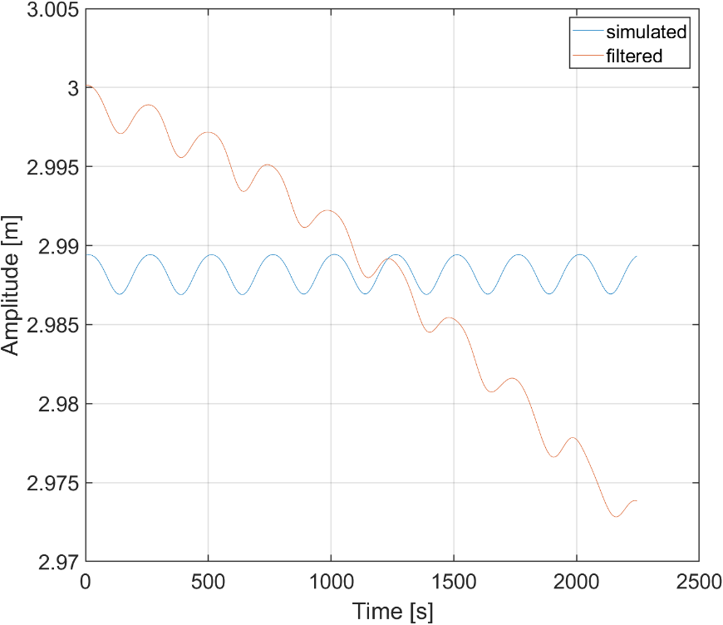

图 7 3000s机动时长第一次滤波对比

将上述进行第一次带通滤波的数据进行时移拼接。下图展示第一次带通滤波后数据及其2组时移数据的拼接结果，拼接点的偏值由三次样条插值确定。拼接后的数据还存在一个明显的线性趋势，同时还存在第一次滤波中残留的低频与高频噪声，因此需要对拼接数据进行第二次带通滤波。

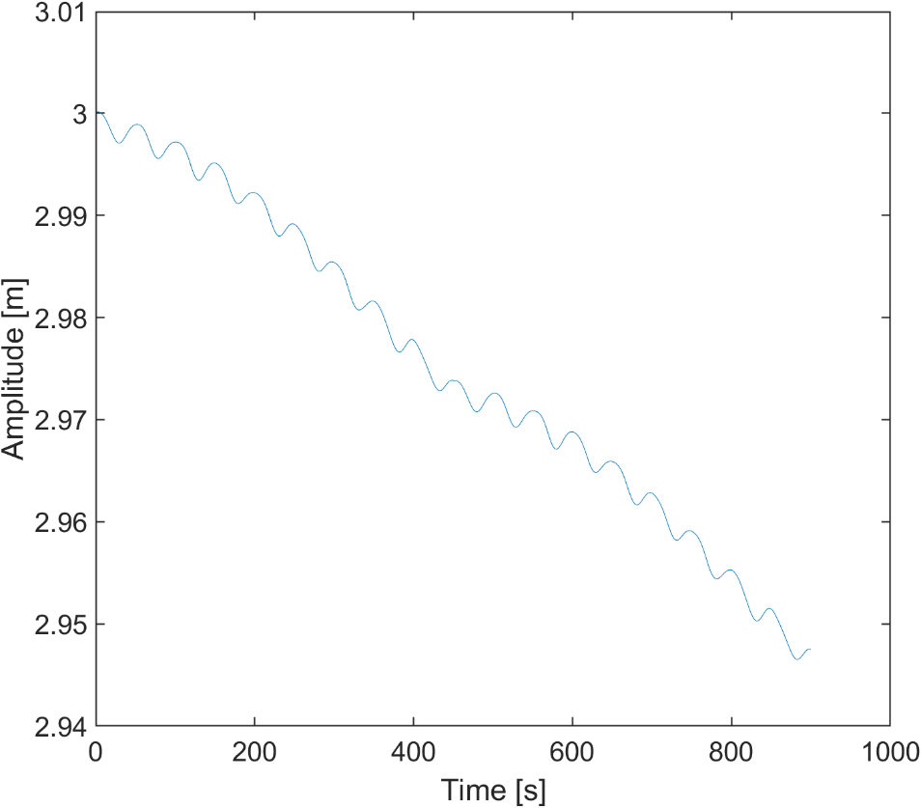

图 8 对3000s机动第一次滤波后数据的拼接结果

对拼接数据进行第二次带通滤波，与仿真数据的对比结果由下图展示。两次滤波的数据与对应时段的仿真相位中心改正波形仍然存在一定区别。

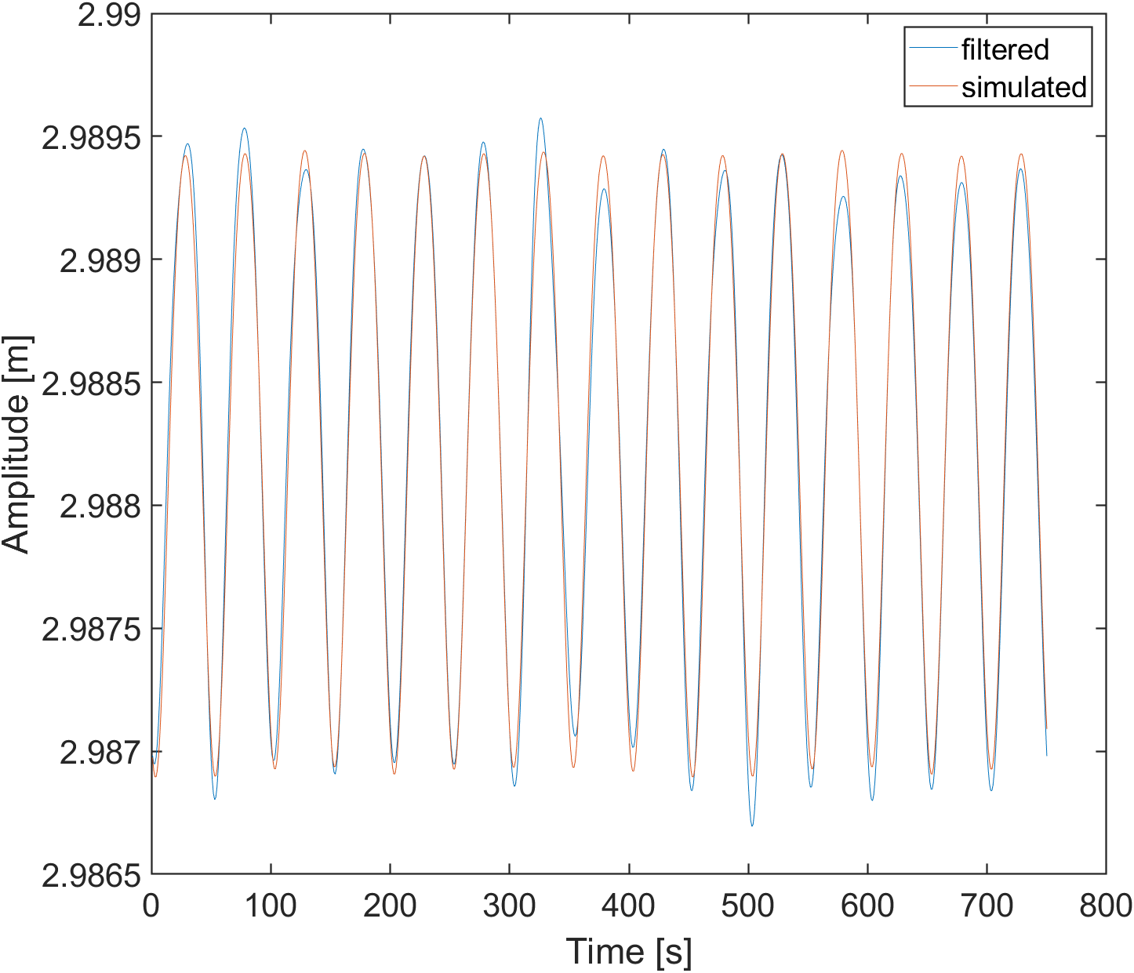

图 9 拼接数据的带通滤波结果对比

将上述经过带通滤波器后的拼接数据进行标定反演，结果为[1.489, 0.0198]，对应的误差为0.000042mrad，标定结果达标。

# 建议

通过上述仿真实验，1000s机动时长数据通过拼接仍然无法达标，但3000s机动时长数据通过拼接后能够达标。因此，建议机动时长达到3000s。